NÁRODNÝ PROJEKT NP IPV SP II– fotodokumentácia zachytávajúca vybrané typy aktivít, ktoré sa realizovali počas implementácie projektu.
Kód ITMS2014+: 312041CQK4
Operačný program Ľudské zdroje
Prioritná os 4 Sociálne začlenenie
Investičná priorita: 4.1 Aktívne začlenenie, a to aj s cieľom podporovať rovnaké príležitosti a aktívnu účasť a zlepšenie zamestnateľnosti

Špecifický cieľ: 4. 1.1 Zvýšenie účasti najviac znevýhodnených a ohrozených osôb v spoločnosti, vrátane na trhu práce

Názov projektu: Integrovaný prístup k výkonu sociálnej práce zamestnancami úradov práce, sociálnych vecí a rodiny II.
Národný projekt „Integrovaný prístup k výkonu sociálnej práce zamestnancami úradov práce, sociálnych vecí a rodiny (NP IPV SP) sa realizoval zamestnancami odboru sociálnych vecí a rodiny ÚPSVaR.
Zamestnanci NP vykonávali terénnu sociálnu prácu súvisiacu s podnetmi od klientov, súdov, inštitúcií, prijímanie a evidovanie elektronickej pošty, zabezpečujú spracovanie podkladov, archiváciu dokumentov. Vykonávali aj iné činnosti spojené s bežnou administratívnou prácou, činnosti súvisiace so spracovaním podkladov pre vyhodnotenie merateľných ukazovateľov NP IPV SP, spracovanie štatistických ukazovateľov a ďalších podkladov pre potreby SSVaR, ORV.
Na oddelení PPNKŤZPaPČ uskutočňovali zisťovanie a posudzovanie správnosti, adresnosti využitia peňažných príspevkov na kompenzáciu ťažkého zdravotného postihnutia v domácom prostredí klienta, zisťovanie životnej situácie, ktorá má vplyv pre vznik a trvanie nároku na dávky a peňažné príspevky a zisťovanie vplyvu tejto pomoci na životnú situáciu klienta, vydávanie preukazu ŤZP a parkovacieho preukazu, poradenstva vo veciach kompenzácie.
Zamestnanci NP na oddelení HN, NVaŠSD poskytovali sociálne poradenstvo v rámci komplexných poradenských služieb a sieťovanie regionálnych možností pomoci klientovi pri riešení jeho životnej situácie, za účelom zlepšenia ich životnej situácie predovšetkým predchádzaniu riziku chudoby a sociálneho vylúčenia. So spracovávaním úradných záznamov a správ skúmali životnú situáciu klienta, ktorá má vplyv pre vznik, trvanie nároku na dávku a peňažný príspevok, adresnosť, správnosť poskytovaných dávok a peňažných príspevkov.
V rámci NP IPV SP na oddelení SPODaSK realizovali opatrenia sociálnoprávnej ochrany detí. Prijímali rôzne podania týkajúce sa zanedbávania starostlivosti a výchovy o maloleté deti, realizovali opatrenia sociálnej kurately. Zaoberali sa oznámeniami, ktoré sa týkali zanedbávania povinnej školskej dochádzky, priestupkovej a trestnej činnosti maloletých detí. Realizovali terénnu sociálnu prácu v prirodzenom rodinnom prostredí a spolupracovali s rôznymi inštitúciami.
Na ÚPSVaR zamestnanci NP pri svojej každodennej činnosti prostredníctvom informačných aktivít zdôrazňovali spoluúčasť EÚ, ESF a Európskeho fondu regionálneho rozvoja počas celej doby realizácie NP IPV SP. Publicita NP IPV SP bola zabezpečovaná na ÚPSVaR počas implementácie NP plagátmi k NP a OP ĽZ určenými pre všetky zainteresované cieľové skupiny aj pre všeobecnú verejnosť.
V rámci hlavnej aktivity NP IPV SP II: „Podpora výkonu sociálne práce s cieľovou skupinou v jej prirodzenom prostredí za účelom zefektívnenia jej integrácie do spoločnosti a na trhu práce“ sa uskutočnili v roku 2023 na Úrade práce sociálnych vecí a rodiny v Banskej Štiavnici nasledovné supervízie:
- 23.03.2023 skupinová supervízia v rámci podaktivity 1 „ Podpora sociálnej práce s cieľovou skupinou v jej prirodzenom prostredí za účelom zefektívnenia je integrácie do spoločnosti a na trh práce v rámci SPODaSK“
Supervízia bola na tému: „Efektívna komunikácia terénnych sociálnych pracovníkov s klientom“
Supervízorom bol PhDr. Peter Csóri, PhD.
Zúčastnili sa jej projektoví zamestnanci:
TP/TPA/OSPODaSK - Mgr. Mária Fronková Kotschnerová (pracovisko Žiar nad Hronom), Mgr. Mária Hudecová (pracovisko Žarnovica), Mgr. Alex Herceg (pracovisko Banská Štiavnica), Mgr. Lenka Vašková (pracovisko Žiar nad Hronom), Mgr. Kristína Smutková (pracovisko Žiar nad Hronom)
Fotodokumentácia:
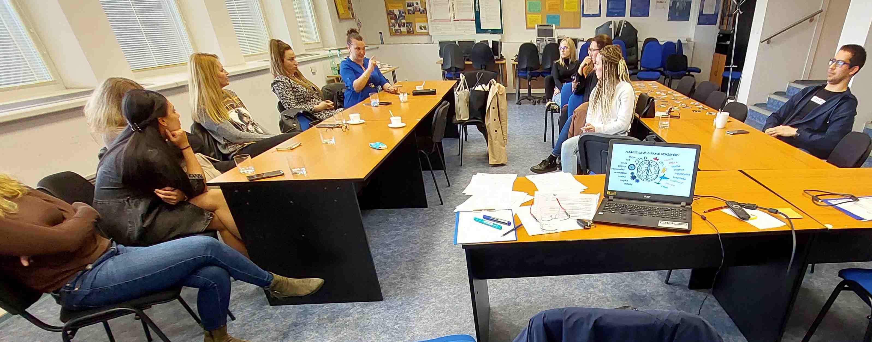
- Skupinová supervízia v rámci podaktivity 2 „ Podpora sociálnej práce s klientmi v ich prirodzenom prostredí za účelom zefektívnenia ich integrácie do spoločnosti a na trh práce v rámci poskytovania dávok a peňažných príspevkov“
Supervízia bola na tému: „Efektívna komunikácia terénnych sociálnych pracovníkov s klientom“
Supervízorom bol PhDr. Peter Csóri, PhD.
Zúčastnili sa jej projektoví zamestnanci:
TP OHNNVaSSD a PPKaPČ - Mgr. Silvia Mikulová, (pracovisko Banská Štiavnica), Mgr. Zuzana Komorová (pracovisko Kremnica), Mgr. Simona Daová (pracovisko Žarnovica), Mgr. Marcela Ivanová (pracovisko Žiar nad Hronom)
Fotodokumentácia:
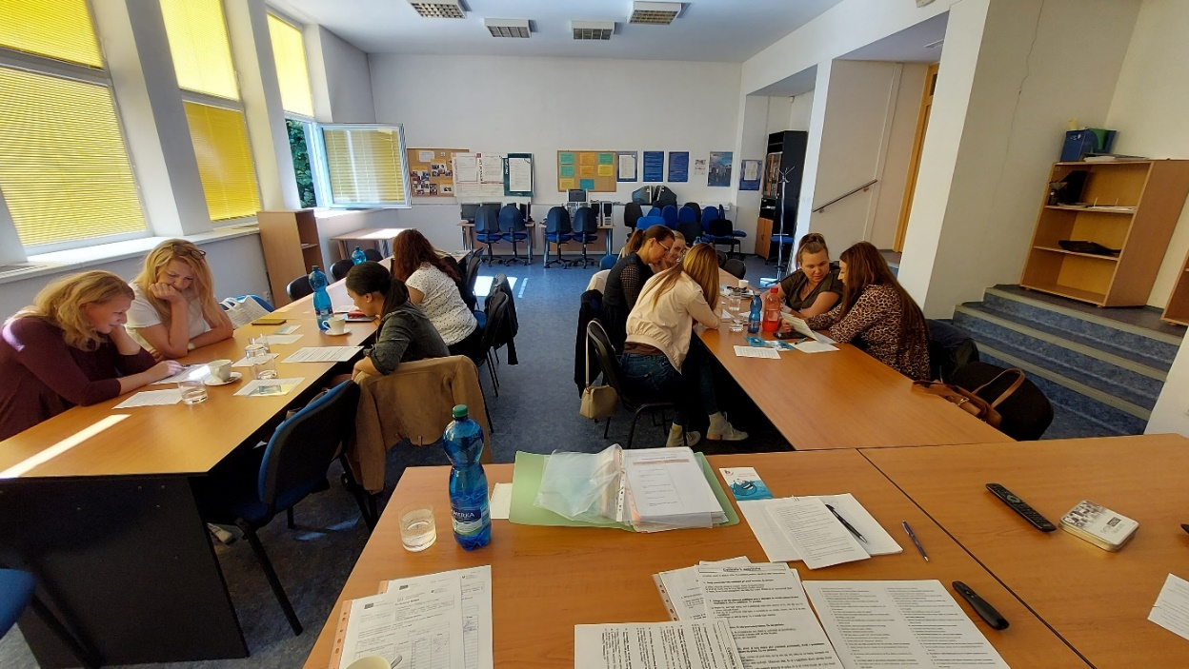

- Skupinová supervízia v rámci podaktivity 1 „ Podpora sociálnej práce s cieľovou skupinou v jej prirodzenom prostredí za účelom zefektívnenia je integrácie do spoločnosti a na trh práce v rámci SPODaSK“ ako aj podaktivity 2 „ Podpora sociálnej práce s klientmi v ich prirodzenom prostredí za účelom zefektívnenia ich integrácie do spoločnosti a na trh práce v rámci poskytovania dávok a peňažných príspevkov“
Skupinová supervízia v rámci podaktivity 2: Podpora sociálnej práce s klientmi v ich prirodzenom prostredí za účelom zefektívnenia ich integrácie do spoločnosti a na trh práce v rámci poskytovania dávok a peňažných príspevkov.
Supervízia bola na tému: Podpora tímovej spolupráce pre terénnych pracovníkov oddelení HNNVaŠSD a PPKaPČ/ Košice
Supervízorom bola Mgr. Miroslava Žihalová
Zúčastnili sa jej projektoví zamestnanci: OHNNVaŠSD: Mgr. Gabriela Dulavová, Mgr. Eva Fecková, Mgr. Jana Soľárová, Bc. Adriana Podlesná, Mgr. Martina Trembecká, OPPKaPČ: Mgr. Gabriela Gerendová, Mgr. Ing. Peter Kuracina

Fotodokumentácia:
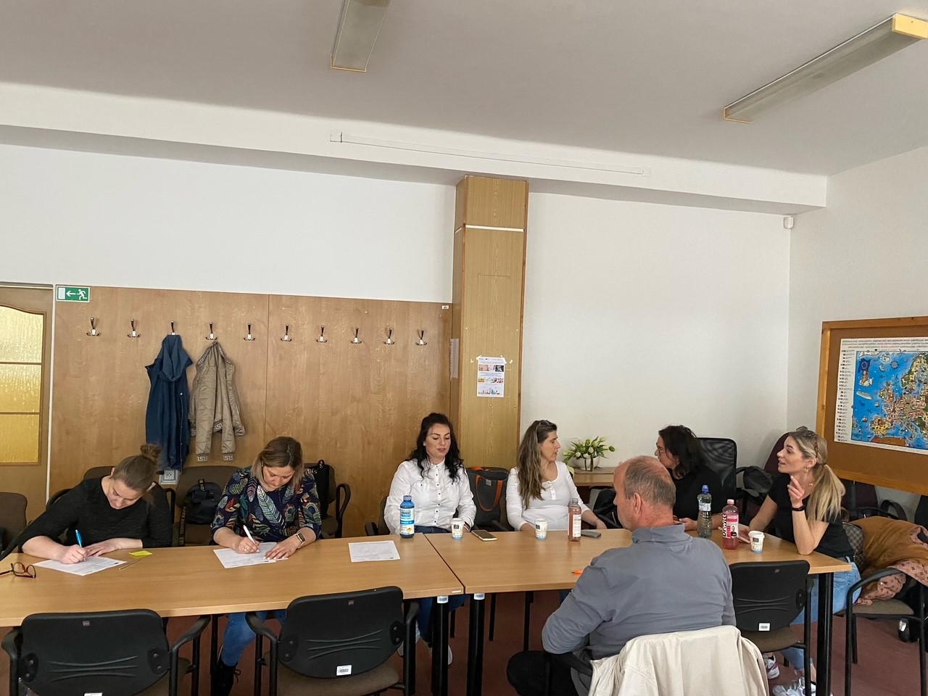4
- Umiestnenie plagátov na Úradoch PSVR
Publicita na úrade je zabezpečená vyvesením všeobecných a špecifických plagátov formátu A3 v priestoroch úradu na nástenkách a v jednotlivých kanceláriách tak, ako je to zdokumentované.
Vzhľadom na to, že v priestore boli dve okná menej funkčné (spájajú dve miestnosti) úrad ich využil ako priestor na nalepenie plagátov NP. Podobným spôsobom boli využité aj ďalšie sklenené steny v priestore informačného centra a tým na viditeľnom a najviac frekventovanom mieste úrad efektívne zabezpečil publicitu NP.
Fotodokumentácia:
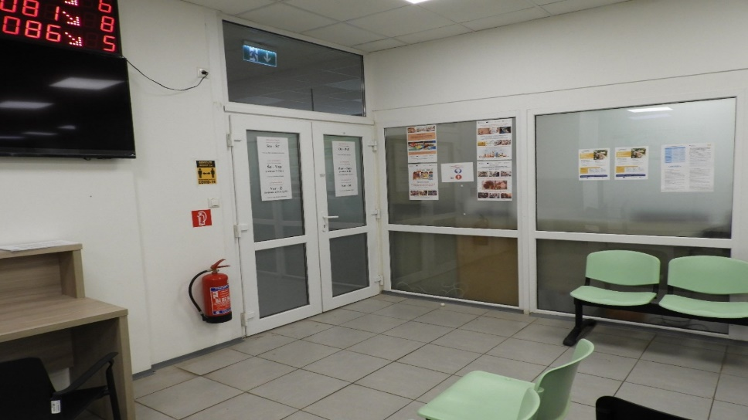
Prízemie úradu PSVR – čakáreň klientskeho centra Banská Bystrica

Tento projekt sa realizuje vďaka podpore z Európskeho sociálneho fondu
v rámci Operačného programu Ľudské zdroje

www.employment.gov.sk / www.esf.gov.sk / www.ludskezdroje.gov.sk / ww.upsvr.gov.sk

